МАУ ДО «Сорокинский центр развития ребёнка – д/с №1»

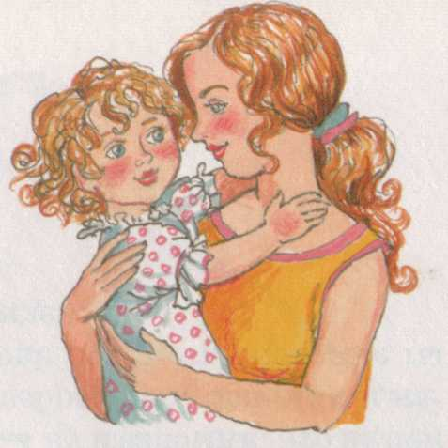

Мастер-класс для родителей 2 –й младшей группы:
«Логопедическая разминка»

учитель-логопед:
Воробьёва Е.В

2015г.
Цель: дать представление о методах и приёмах развития мелкой моторики для родителей, дать рекомендации по выполнению артикуляционной гимнастики.
Задачи:
1. На практическом примере проиллюстрировать артикуляционную гимнастику;
2. Проигрывание пальчиковых упражнений;
3. Дать практическую рекомендации «Как мы с этим поиграем или чем занять ребёнка дома»
Известно, что развитие речи тесно взаимодействует с развитием мелкой моторики. Вы наверное спросите у меня: «Как же развивать пальчики у детей?» Есть множество методов и приёмов развития мелкой моторики, с некоторыми из них мы сегодня познакомимся.
Перед тем как начать работу с пальчиками, поиграем с нашими язычками.
Цель артикуляционной гимнастики - выработка полноценных движений и определенных положений органов артикуляционного аппарата, необходимых для правильного произношения звуков.
Артикуляционная гимнастика является основой формирования речевых звуков - фонем - и коррекции нарушений звукопроизношения любой этиологии и патогенеза. Ранее она была доступна только специалистам логопедам. На современном этапе ею должен овладеть каждый. Одной из наиболее важных рекомендаций по проведению артикуляционной гимнастики является – ежедневное многократное выполнение упражнений.
Внимательно слушаем инструкцию по выполнению и повторяем за мной.
Артикуляционная гимнастика:
- Улыбка
- Лягушка
- Слон розовый
- Труба
- Иголка/ Пестрый колпачок
- Лопата /Пойдем копать картошку
- Футбол
- Качели крылатые
- Кошечка
- Варенье/ Смешной человечек
- Чашка/ А я чайничала
- Пароход
- Индюк
- Барабан/ Веселый барабанщик
- Лошадки белогривые
- Гриб рыжик/ Руды-рысь
- Гармошка /Сыграй нам на гармошке
- Маляры
Родители вместе с детьми повторяют упражнения за педагогом.
Пальчиковая гимнастика. Выполняем упражнения вместе с детьми.
Сжимание – разжимание кулачков.
Дети вытягивают руки вперед, сжимают и разжимают кулачки. Повторяют упражнение несколько раз.
Две веселые лягушки
Ни минуты не сидят.
Ловко прыгают подружки,
Только брызги вверх летят.
Игра с мячом ёжиком
Я мячом круги катаю,
Взад-вперёд его гоняю,
Им поглажу я ладошку,
Будто я сметаю крошку
И сожму его немножко,
Как сжимает лапу кошка
Каждым пальцем мяч прижму
И другой рукой начну,
А теперь последний трюк
Мяч летает между рук.

Печём блины
Попеременно переворачиваем кисти рук
Мама нам печёт блины,
Очень вкусные они.
Встали мы сегодня рано
И едим их со сметаной.

Моем руки
Имитация движений по тексту
Ах, вода,вода,вода!
Будем чистыми всегда!
Брызги – вправо, брызги – влево!
Мокрым стало наше тело!
Полотенчиком пушистым
Вытрем ручки очень быстро.

«Как мы с этим поиграем или чем занять ребёнка дома»
Цель: развиваем творческое воображение и креатив родителей.
предлагаем сундук с предметами и спрашиваем у родителей: «Как с этим поиграть?»
предметы: воздушный шарик, трубочка для коктейля, крупа, цветная картинка и ножницы, различные предметы для оформления.
Воздушный шарик
Учить надувать шарик, а затем можно с ним поиграть (развитие воздушной струи)
Трубочка для коктейля
Делаем бурю в стакане с водой, можно дуть через трубочку и загонять мячик теннисный (ватку) в ворота (развитие воздушной струи)
Крупа
Выкладывание рисунка крупой на столе (развитие мелкой моторики)
Цветная картинка и ножницы
Разрезать картинку ножницами, а затем собрать её (развитие мелкой моторики, воображения, логического мышления).
- хочу Вам предложить самостоятельно изготовить сенсорную игрушку «Гусеница». Приглашаются желающие родители.
-в ненужные детские колготки насыпаем различное наполнение (крупу), формируя шарики, перевязываем ниткой, насыпаем другую крупу – перетягиваем. И на завершающем комочке делаем головку гусеницы.
-Вот готова наша игрушка!
-Давайте все вместе вспомним, как изготавливается самолётик из бумаги.
Раздаём цветную бумагу «Радуга»
-Ваши детки будут запускать самолётики, а в это время Вы будете им проговаривать свои пожелания.
-Если возникли вопросы, задавайте.
-В завершении мероприятия предлагаю ознакомить с брошюркой «Умные пальчики». Всем спасибо за внимание.

